# 测定气体热导率预习提纲

1. **实验任务**
2. 用热线法测定干燥空气的热导率（必做）；
3. 改变钨丝电阻值Rt，用热线法测定干燥空气的热导率并分析比较钨丝电阻值改变的测量结果（选做）；
4. 应用“线性回归法”和“外推法”进行实验数据处理；
5. 采用Excel作图求解。
6. **实验原理**
7. “热线法”测量气体热导率的原理；(2)为什么要进行二项修正；(3)为什么要在低真空中测空气的热导率。
8. **操作规范**
9. 大气压校准；(2)零点校准；(3)三通阀如何操作；(4)热线温度如何求出？U真空电压和I真空电流如何取？

(5)低气压压强P的测量范围多少？为什么是这个范围？

**4、 数据处理表格设计**

**（1）、实验条件:**

（a）测量室参数：

热线长度：l= - - cm 热线0时电阻值= - - 热线直径=- - mm 测量室内直径= - - mm

（b）实验室参数：测量室外壁温： 

热线温度：= - -   

**（2）、数据记录:**

|  |  |  |  |  |  |  |  |  |
| --- | --- | --- | --- | --- | --- | --- | --- | --- |
| （kPa） | （v） | (10-3A) | （W） | (W) | (1/ kPa) |  | t2℃ |  |
| 0(真空) |  |  |  | —— | —— | —— |  |  |
| 0.10 |  |  |  |  |  |  |  |  |
| 0.15 |  |  |  |  |  |  |  |  |
| 0.20 |  |  |  |  |  |  |  |  |
| 0.25 |  |  |  |  |  |  |  |  |
| 0.30 |  |  |  |  |  |  |  |  |
| 0.35 |  |  |  |  |  |  |  |  |
| 0.40 |  |  |  |  |  |  |  |  |
| 0.45 |  |  |  |  |  |  |  |  |
| 0.50 |  |  |  |  |  |  |  |  |
| 0.55 |  |  |  |  |  |  |  |  |
| 0.60 |  |  |  |  |  |  |  |  |
| 0.65 |  |  |  |  |  |  |  |  |
| 0.70 |  |  |  |  |  |  |  |  |
| 0.75 |  |  |  |  |  |  |  |  |
| 0.80 |  |  |  |  |  |  |  |  |
| 0.85 |  |  |  |  |  |  |  |  |
| 0.90 |  |  |  |  |  |  |  |  |
| 0.95 |  |  |  |  |  |  |  |  |
| 1.00 |  |  |  |  |  |  |  |  |

**（3）、 数据处理过程：**

  （用Excel作图求解，打印好的图表粘贴在报告本上）   

 因为 近似成立（查表可得）

则间的平均热导率：

测量百分差：

1. **结果讨论与误差分析**(仅供格式上的参考)

**（1）实验条件**

（a）测量室参数：热线长度：l=29.5×10-2m 热线0时电阻值=55.022

热线直径=0.0200×10-3m 测量室内直径=15.00×10-3m

(b)实验室参数：测量室外壁温：

 =273.15+29.8=302.95K

**(2) 数据记录**

|  |  |  |  |  |  |  |  |  |
| --- | --- | --- | --- | --- | --- | --- | --- | --- |
| （kPa） | （v） | (10-3A) | （W） | (W) | 1/ kPa |  | t2℃ |  |
| 0(真空) | 5.00 | 50.0 | 0.250 | —— | —— | —— | 30.5 | 100.0 |
| 0.10 | 8.55 | 85.5 | 0.731 | 0.481 | 10.00 | 2.079 | 29.2 | 100.0 |
| 0.15 | 9.18 | 91.8 | 0.843 | 0.593 | 6.67 | 1.687 | 29.2 | 100.0 |
| 0.20 | 9.66 | 96.6 | 0.933 | 0.683 | 5.00 | 1.464 | 29.1 | 100.0 |
| 0.25 | 10.10 | 101.0 | 1.020 | 0.770 | 4.00 | 1.299 | 29.1 | 100.0 |
| 0.30 | 10.39 | 103.9 | 1.080 | 0.830 | 3.33 | 1.206 | 29.2 | 100.0 |
| 0.35 | 10.67 | 106.7 | 1.138 | 0.888 | 2.86 | 1.126 | 29.3 | 100.0 |
| 0.40 | 10.87 | 108.7 | 1.182 | 0.932 | 2.50 | 1.073 | 29.4 | 100.0 |
| 0.45 | 11.10 | 111.0 | 1.232 | 0.982 | 2.22 | 1.018 | 29.5 | 100.0 |
| 0.50 | 11.26 | 112.6 | 1.268 | 1.018 | 2.00 | 0.982 | 29.5 | 100.0 |
| 0.55 | 11.40 | 114.0 | 1.300 | 1.050 | 1.82 | 0.953 | 29.6 | 100.0 |
| 0.60 | 11.53 | 115.3 | 1.329 | 1.079 | 1.67 | 0.926 | 29.7 | 100.0 |
| 0.65 | 11.64 | 116.4 | 1.355 | 1.105 | 1.54 | 0.905 | 29.7 | 100.0 |
| 0.70 | 11.77 | 117.6 | 1.384 | 1.134 | 1.43 | 0.882 | 30.1 | 100.1 |
| 0.75 | 11.86 | 118.5 | 1.405 | 1.155 | 1.33 | 0.865 | 30.2 | 100.1 |
| 0.80 | 11.95 | 119.4 | 1.427 | 1.177 | 1.25 | 0.850 | 30.2 | 100.1 |
| 0.85 | 12.03 | 120.2 | 1.446 | 1.196 | 1.18 | 0.836 | 30.3 | 100.1 |
| 0.90 | 12.11 | 121.0 | 1.465 | 1.215 | 1.11 | 0.823 | 30.4 | 100.1 |
| 0.95 | 12.18 | 121.7 | 1.482 | 1.232 | 1.05 | 0.811 | 30.5 | 100.1 |
| 1.00 | 12.24 | 122.3 | 1.497 | 1.247 | 1.00 | 0.802 | 30.5 | 100.1 |

**(3) 数据处理**

**热线温度:**

 

**二项修正： **

处理1：取0.10至1.00 kPa 

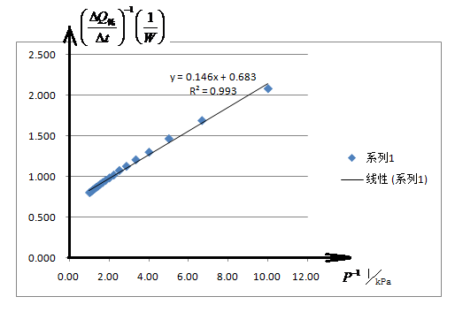



因为 近似成立 （查表可得）

则间的平均导热系数：

测量百分差：

处理2：取0.10至0.50 kPa 

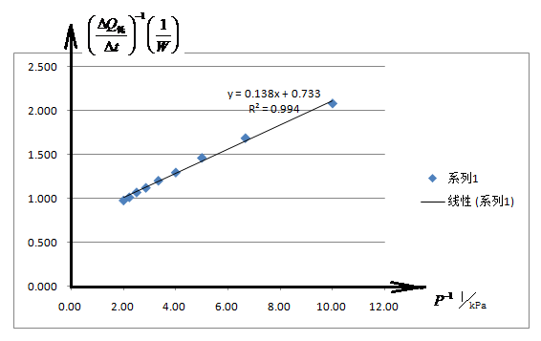



测量百分差：

处理3：取0.50至1.00 kPa 

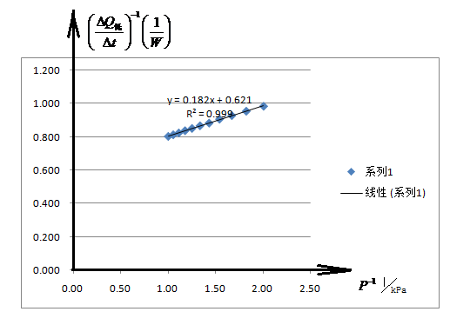



测量百分差：

**(4) 结果讨论及误差分析：**

（a）、从百分差计算中可知： 。误差较大的原因是用外推法求时，连线照顾气压较低的点太多，在0.50—1.00 kPa中的低气压较大，误差较大，应该取0.10—0.50 kPa上的测量点为主。

（b）、虽然百分差较小，但也存在一定的误差，其主要原因是压强计在某一压强压强计数时，其对应的U和I还有一个变动区间。其次平均热导率的理论值是干燥空气，实际测量中空气是实际空气，故可比性较弱，实际上存在一定误差。

（c）、平均热导率的理论值是否科学、可靠，因为 只是近似成立。

**定量分析误差举例：**

**从上范例中所取气压点的范围不同，对实验结果的影响较大：**

1. 第一次作图（取0.10至1.00 kPa）得： 代入计算结果：

测量百分差：

（2）第二次作图（取0.10至0.50 kPa ）得： 结果：

测量百分差：

（3）第三次作图（取0.50至1.00 kPa ）得： 结果：

测量百分差：

从以上第一和第三次的两次的计算结果来看，的改变量只有0.062左右，但对气体热导率的计算结果影响较大，所以的求解很重要，较小的改变量将引起实验结果较大的改变。从以上一至三次的叁次的计算结果来看，测量室内的气压尽量小，一般取0.10至0.50 kPa为好。

另外，在某个低气压时的热丝电压和热丝电流值的读取范围是否对实验结果产生影响也可进行定量分析。

**6、注意点：**

（1）、实验完成后，**一定要先关闭总电源，然后将三通阀旋至通大气，以免损坏气压表**。

（2）、气体流量调节旋钮不能随意调节，必须经老师指导下可适当调节。

（3）、用外推法作图时，应取0.10—1.00 kPa上的测量点为主。

（4）、热丝电阻一般调节到90—100为好，有利于减小系统误差。